AB1: Ähnliche Figuren untersuchen und zeichnen
Was heißt Vergrößern und Verkleinern?
Was ist eine zentrische Streckung?

1 Finde möglichst viele Gemeinsamkeiten und Unterschiede der folgenden Abbildungen. Notiere die Beobachtungen in Deinem Heft. (1-2-Team)

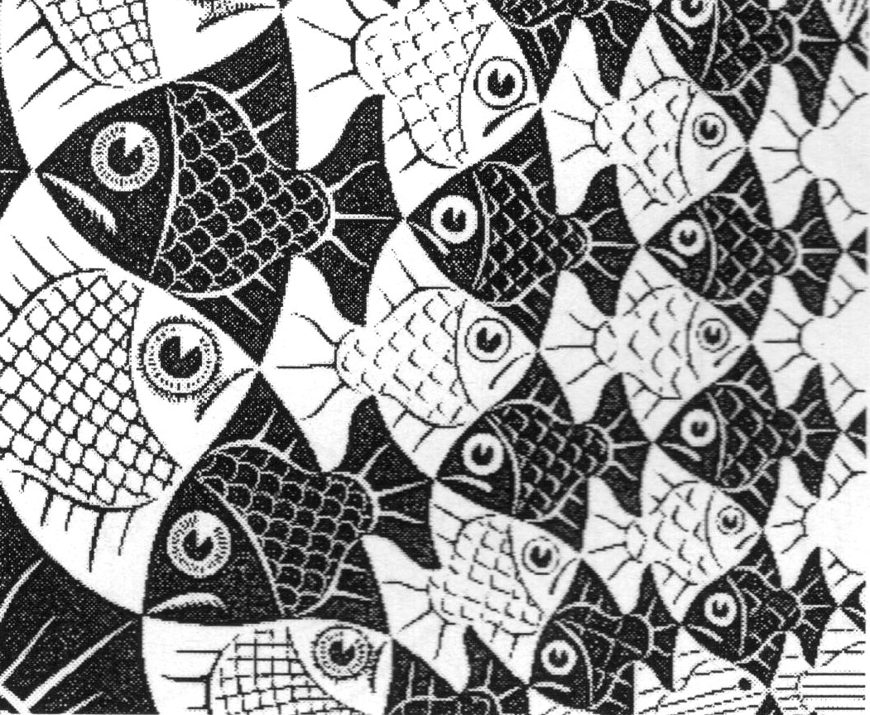
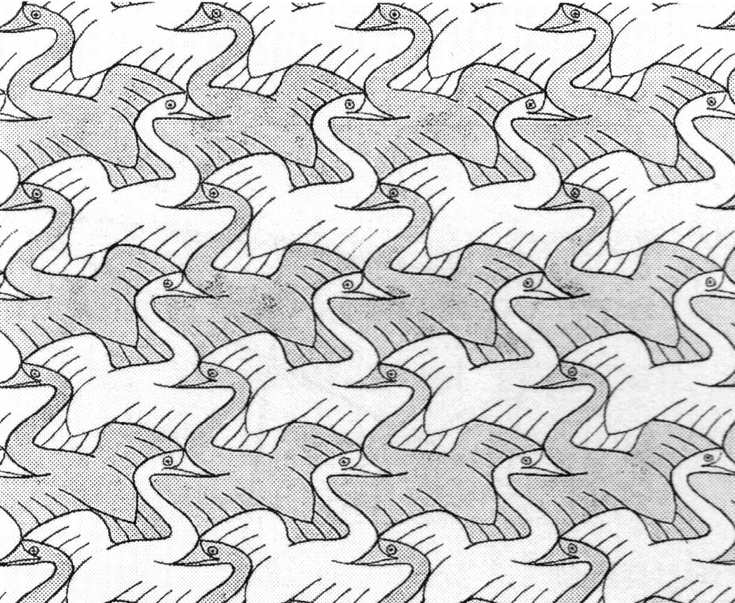
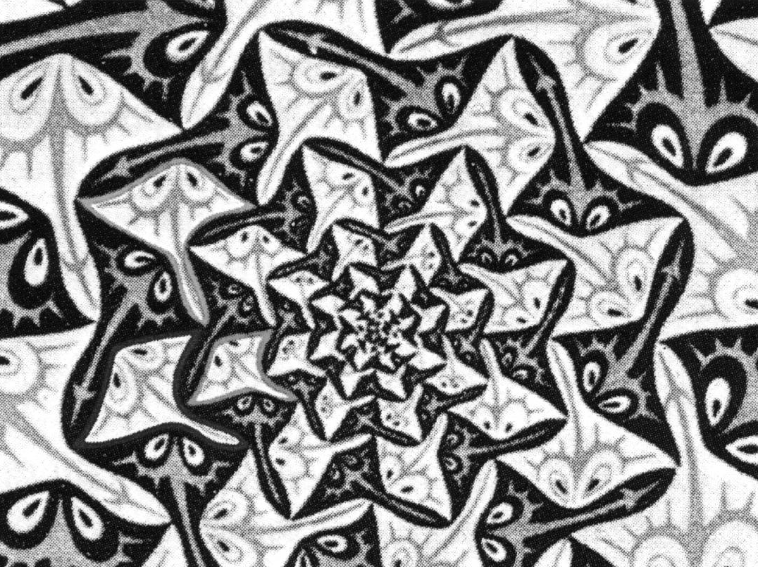

2 Der kleine Fisch will größer werden.  - Vergrößere den Fisch mithilfe der beiden Gitter auf der Vorlage.  - Ordne jedem Punkt A bis H seinen jeweiligen Bildpunkt A' bis H ' zu.  - Verbinde jeden Punkt mit seinem Bildpunkt durch eine Halbgerade (Strahl), also A mit A' usw. |  | 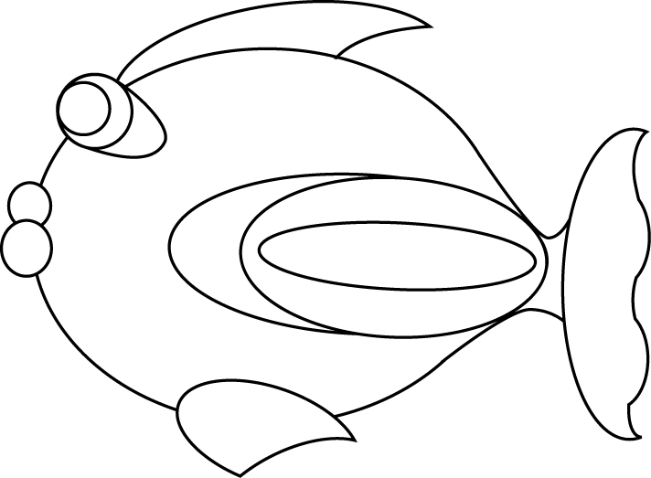
- Was fällt dir auf, wenn du die Halbgeraden betrachtest?

- Wie stark ist der Fisch gewachsen?
Vorlage: „Wachsender Fisch“

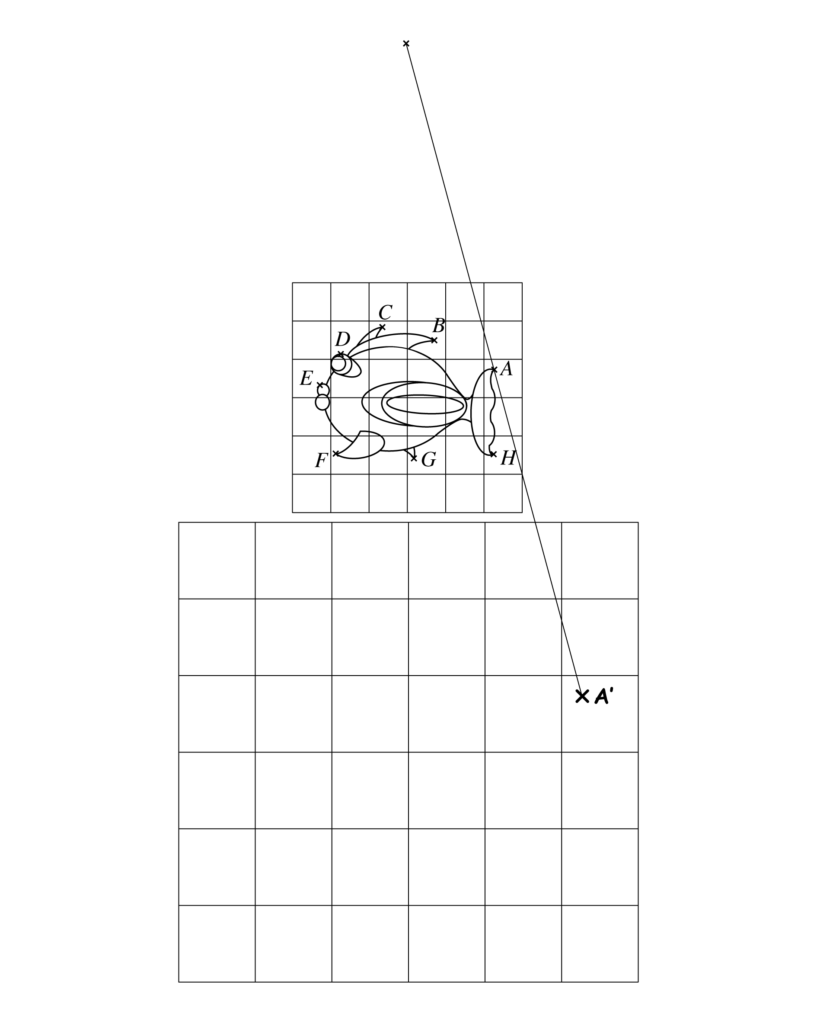

AB2 – Wenn Quadrate und Würfel wachsen

1 Die drei Quadrate sind um einen Streckfaktor gestreckt worden. Ergänze die Abbildungen.
a) | Bestimme den Streckfaktor
 | 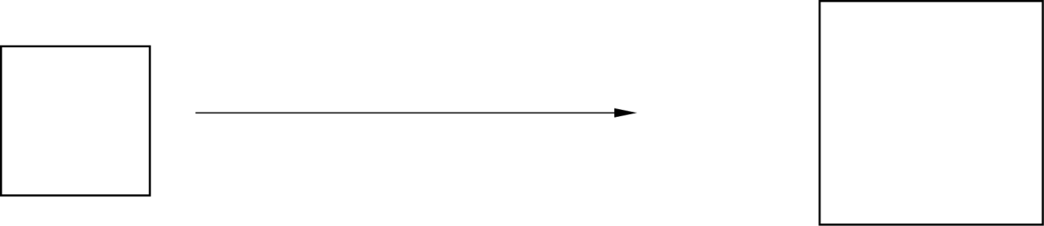
b) | Konstruiere die Ursprungsfigur
c) | Konstruiere die gestreckte Figur
 | 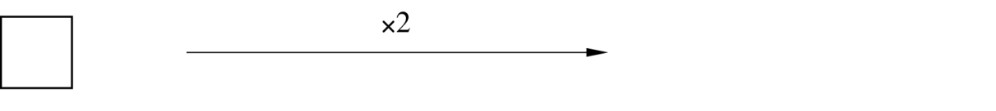

2 Bestimme für die sechs Quadrate die Seitenlänge und den Flächeninhalt. Trage die Ergebnisse in die Tabelle ein.

 |  | Ursprungsquadrat |  |  | gestrecktes Quadrat
 | Nummer | Seitenlänge | Flächeninhalt |  | Seitenlänge | Flächeninhalt
 | a)
 | b)
 | c)

3 Wie verhält sich der Flächeninhalt der Quadrate beim Strecken?

4 Fülle die Lücke aus. Wenn man die Seiten eines Quadrats mit dem Faktor k vergrößert, dann vergrößert sich der Flächeninhalt mit dem Faktor.

Nun wollen wir untersuchen, wie sich der Oberflächeninhalt und das Volumen beim Strecken verhalten.

5 Konstruiere drei Würfel und strecke je einen mit den Streckfaktoren k = 2, k = 3 und
k = 4. Fülle anschließend die Tabelle aus.

 |  | Ursprungswürfel |  |  |  | gestreckter Würfel
 | k | Kantenlänge | Oberflächen-inhalt | Volumen |  | Kantenlänge | Oberflächen-inhalt | Volumen
 | 2
 | 3
 | 4

6 Wie verhält sich der Oberflächeninhalt der Würfel beim Strecken?

7 Fülle die Lücke aus. Wenn man die Kanten eines Würfels mit dem Faktor k vergrößert, dann vergrößert sich der Oberflächeninhalt mit dem Faktor.

8 Wie verhält sich das Volumen der Würfel beim Strecken?

9 Fülle die Lücke aus. Wenn man die Kanten eines Würfels mit dem Faktor k vergrößert, dann vergrößert sich das Volumen mit dem Faktor.

Fasse in Merksätzen zusammen, was Du in AB2 gelernt hast.

AB3 – Schattenwurf I

Material: OHP, Maßband, Papprechteck (10 cm x 15 cm)

1 Baue das Experiment wie in der Abbildung auf. |  | 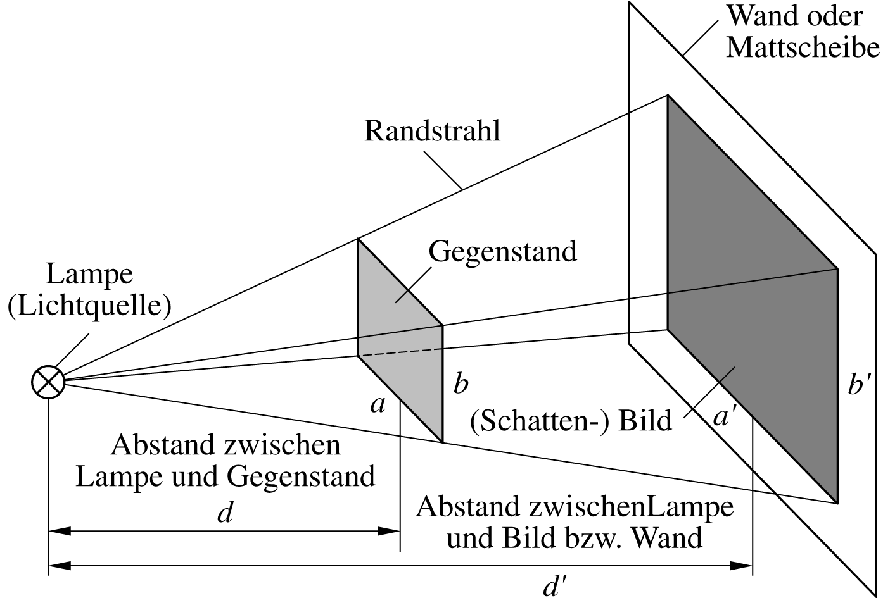

2 Lasse d´ konstant und verändere d, bis sich die Kantenlängen des (Schatten-) Bildes im Vergleich zu den Kantenlängen des Gegenstandes verdoppelt (verdreifacht, vervierfacht, ...) haben. Fülle anschließend die Tabelle aus.

Kantenlängen |  |  |  | Verhältnis der  Kantenlängen |  | Abstände
a | B | a' | b' | $$\frac{a´}{a}$$ | $$\frac{b´}{b}$$ | d | d'
15 cm | 10 cm |  |  |  |  |  | 1 m
15 cm | 10 cm |  |  |  |  |  | 1 m
15 cm | 10 cm |  |  |  |  |  | 1 m
15 cm | 10 cm |  |  |  |  |  | 1 m

3 Kannst du die Tabelle ohne Experiment fortführen? Was fällt dir auf? Notiere deine Überlegungen.

AB4 – DIN-A Formate

Material: Blätter in DIN-A3-, DIN-A4-, DIN-A5- und DIN-A6-Formaten, ggf. Maßband.
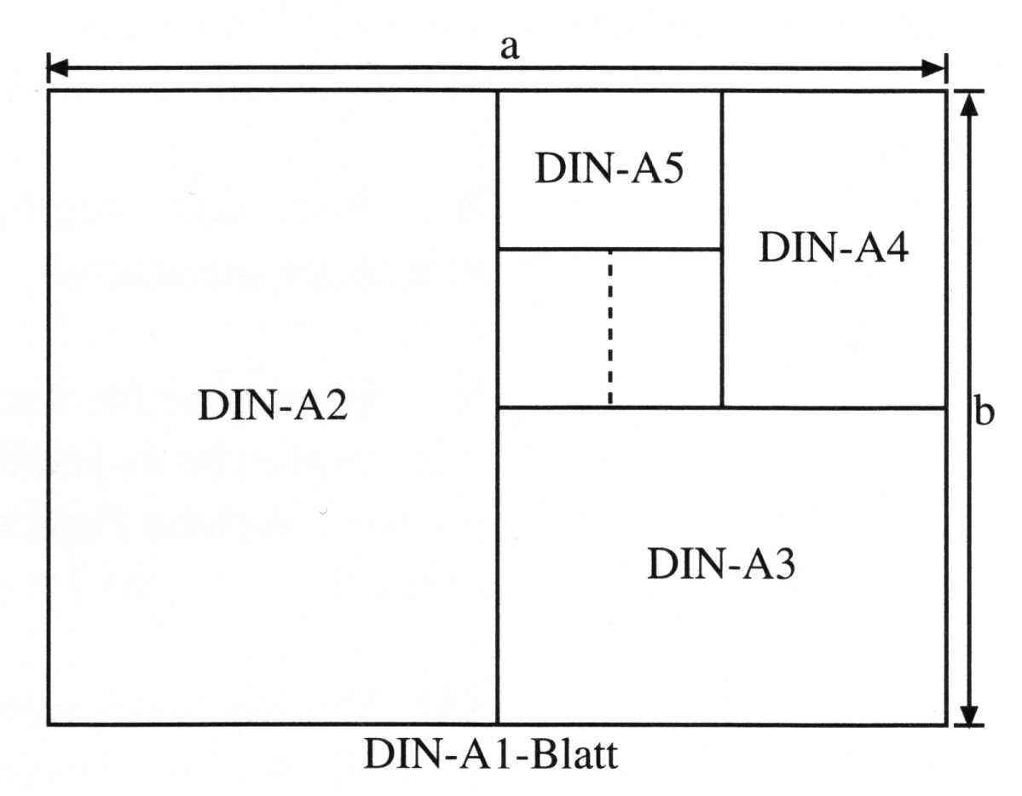
Für DIN-A Formate (vgl. Abbildung rechts) gelten folgende drei Bedingungen:

- Die Rechtecke sind einander ähnlich, d. h. sie gehen durch Vergrößerung/Verkleinerung um einen bestimmten Faktor auseinander hervor.
- Durch Halbieren der längeren Seite erhält man das nächstkleinere DIN-A Format, z. B. aus DIN A4 entsteht DIN-A5 usw.
- Ein Rechteck des Formats DIN-A0 ist 1 m² groß.

1 Miss die Seitenlängen der vier Blätter und trage sie in die Tabelle ein. Runde auf mm.

Zahl x des  DIN-Ax-Formats | Längere Seite a_{x}  des DIN-Ax-Formats  (in mm) | Kürzere Seite b_{x}  des DIN-Ax-Formats (in mm) | Flächeninhalt  des DIN-Ax-Formats (in mm²)
0
1
2
3
4
5
6
7
10

2 Berechne die Seitenlängen der restlichen Formate.

3 Berechne die Flächeninhalte der Blätter in DIN-A0 bis DIN-A8-Format.

4 Überprüfe, ob die obigen Bedingungen (3) erfüllt ist.

5 Um welchen Faktor wird ein Blatt verkleinert, um zum nächsten Format zu kommen? Um welchen Faktor wird ein Blatt vergrößert, wenn man zum vorherigen Format gelangen will? Begründe. [Tipp: Nutze die Halbierung der Blätterflächen.]

AB5 – Zentrische Streckung mit GeoGebra

Ziel: Wir wollen mithilfe von GeoGebra eine zentrische Streckung eines Dreiecks konstruieren und Zusammenhänge zwischen dem Dreieck BCD und dem gestreckten Bilddreieck B´C´D´ herausfinden.

1 Dreieck und Punkt sowie Schieberegler zeichnen: Zeichne zunächst folgenden vier Punkte: A(1/1), B(1/4), C(5/2), D(3/4). Verbinde die Punkte B, C und D zu einem Dreieck. Programmiere dann einen Schieberegler und nenne ihn k.

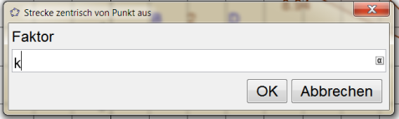
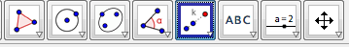
2 Zentrische Streckung durchführen: Nun kannst Du mithilfe Der Funktion „Strecke zentrisch von P aus“ das Dreieck BCD von A aus zentrisch strecken. Markiere zunächst das Dreieck durch Mauslinksklick und dann den Punkt A durch Mauslinksklick. Es erscheint nun das rechte Fenster. Hier trägst du den Namen des Schiebereglers ein (hier k). Setze den Schieberegler dann auf 2.

3 Flächeninhalt, Seitenlängen und Innenwinkel messen: Nun misst Du die Innenwinkel beider Dreiecke, die Seitenlängen und den Flächeninhalt. Die Werte für die Längen und den Flächeninhalt werden angezeigt über „Eigenschaften“ (nach Rechtsklick) und „Objekt anzeigen“ und „Wert“. Die Winkel können über das Winkelsymbol angezeigt werden. Den Winkel bei B erhältst Du z. B. durch (im Uhrzeigersinn) Anklicken der Punkte C, dann B und dann D. Nun müsste eine Darstellung entstehen, die etwa so aussieht:

4 Merksätze formulieren:

- Beschreibe Aussehen und Lage der Bildfigur mit Worten. Notiere Deine Beobachtungen hinsichtlich der Innenwinkel, Seitenlängen und des Flächeninhalts in dein Heft.

- Variiere nun die Lage des Streckzentrums A. Beschreibe deine Beobachtungen.

- Variiere die Lage des Dreiecks. Beschreibe deine Beobachtungen.

- Variiere auch mit dem Regler den Streckfaktor k. Beschreibe deine Beobachtungen.

- Formuliere Merksätze zur zentrischen Streckung und notiere sie in einem Textfeld.

AB1: Ähnliche Figuren untersuchen und zeichnen
Was heißt Vergrößern/Verkleinern? Was ist eine zentrische Streckung?
Lösungen

1

In den ersten beiden Bildern sind die Figuren ähnlich. Das heißt, die Figuren wurden maßstabsgetreu verkleinert. Entsprechende Winkel sind gleich, Seitenlängen werden mit dem gleichen Faktor verkleinert. In der dritten Abbildung sind die Figuren kongruent, d. h. deckungsgleich.

2
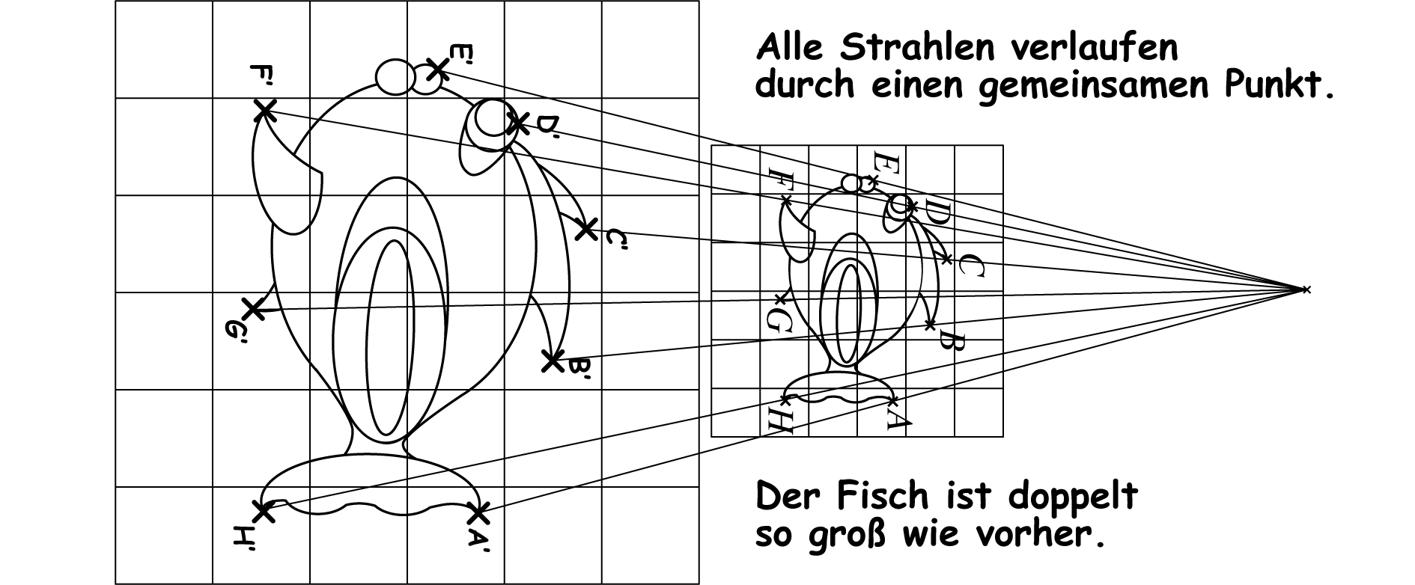

AB2 – Wenn Quadrate und Würfel wachsen - Lösungen

1
a) Der Streckfaktor beträgt 1,5.
b) Das Ursprungsquadrat hat die Seitenlänge 1 cm.
c) Die gestreckte Figur ist ein Quadrat mit der Seitenlänge 3 cm.

2 Bestimme für die sechs Quadrate die Seitenlänge und den Flächeninhalt. Trage die Ergebnisse in die Tabelle ein.

 |  | Ursprungsquadrat |  |  | gestrecktes Quadrat
 | Nummer | Seitenlänge | Flächeninhalt |  | Seitenlänge | Flächeninhalt
 | a) | 2 cm | 4 cm² |  | 3 cm | 9 cm²
 | b) | 1 cm | 1 cm² |  | 5 cm | 25 cm²
 | c) | 1,5 cm | 2,25 cm² |  | 3 cm | 9 cm²

3 Wie verhält sich der Flächeninhalt der Quadrate beim Strecken?
Der Flächeninhalt wächst quadratisch mit dem Streckfaktor

4 Fülle die Lücke aus. Wenn man die Seiten eines Quadrats mit dem Faktor k vergrößert, dann vergrößert sich der Flächeninhalt mit dem Faktor k ^{2.}

5 Individuelle Lösung

6 Wie verhält sich der Oberflächeninhalt der Würfel beim Strecken?
Auch der Oberflächeninhalt wächst quadratisch mit dem Streckfaktor.

7 Fülle die Lücke aus.
Wenn man die Kanten eines Würfels mit dem Faktor k vergrößert, dann vergrößert sich der Oberflächeninhalt mit dem Faktor k ^{2.}

8 Wie verhält sich das Volumen der Würfel beim Strecken?
Das Volumen wächst kubisch mit dem Streckfaktor.

9 Fülle die Lücke aus.
Wenn man die Kanten eines Würfels mit dem Faktor k vergrößert, dann vergrößert sich das Volumen mit dem Faktor k ³.

AB3 – Schattenwurf I

Kantenlängen |  |  |  | Verhältnis der  Kantenlängen |  | Abstände
a | b | a' | b' | $$\frac{a´}{a}$$ | $$\frac{b´}{b}$$ | d | d' | $$\frac{d´}{d}$$
15 cm | 10 cm | 30 cm | 20 cm | 2 | 2 | 0,5 m | 1 m | 2
15 cm | 10 cm | 60 cm | 45 cm | 3 | 3 | 0,33 m | 1 m | 3
15 cm | 10 cm | 60 cm | 40 cm | 4 | 4 | 0,25 m | 1 m | 4
15 cm | 10 cm | 75 cm | 50 cm | 5 | 5 | 0,2 m | 1 m | 5

Je weiter man das Blatt vom OHP, dessen Lichtquelle konstant 1 m von der Wand entfernt liegt (d´ = 1 m), wegbewegt, desto kleiner ist die Vergrößerung. Das Verhältnis von d´ und d muss gleich dem von a´ und a bzw. b´ und b sein (siehe Tabelle).
AB4 – DIN-A Formate

Zahl x des  DIN-Ax-Formats | Längere Seite a_{x}  des DIN-Ax-Formats  (in mm) | Kürzere Seite b_{x}  des DIN-Ax-Formats (in mm) | Flächeninhalt  des DIN-Ax-Formats (in mm²) (exakter Wert steht  in Klammern)
0 | 1189 | 841 | 999949 (1000000)
1 | 841 | 594 | 499554 (500000)
2 | 594 | 420 | 249480 (250000)
3 | 420 | 297 | 124740 (125000)
4 | 297 | 210 | 62370 (62500)
5 | 210 | 148 | 31080 (31250)
6 | 148 | 105 | 15540 (15625)
7 | 105 | 74 | 7770 (7812,5)
8 | 74 | 52 | 3848 (3906,25)
9 | 52 | 37 | 1924 (1953,125)
10 | 37 | 26 | 962 (976,5625)

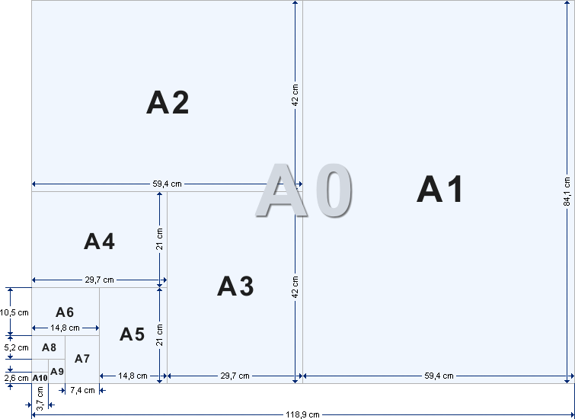

4 Die Bedingung (3) ist bis auf kleine Rundungsfehler erfüllt und beträgt näherungsweise 1000000 mm², was 1 m² entspricht (siehe Tabellenwert).

5 Da zwei aufeinanderfolgende Formate ähnlich sind und das nächste Format A_{x+1} den halben Flächeninhalt zum vorherigen Format A_{x} hat, gilt für den Verkleinerungsfaktor k: A_{x+1} = k² ⋅A_{x} (vgl. AB2) und wegen der Halbierung der Fläche 0,5 ⋅ A_{x} = k² A_{x} und damit k =$\sqrt{0,5}≈0,71=71 \%$. Die Vergrößerung K zum kleiner DIN-A-Format beträgt daher mit A_{x} = K² ⋅A_{x+1} bzw. 2 ⋅ A_{x+1} = K² ⋅A_{x+1}, so dass K =$\sqrt{2}≈1,41=141 \%$.

